Nama Projek :

Lembar Persetujuan Dokumen
Disusun Oleh :  (System Analyst) | ________________________ | Tanggal : ________________
Diperiksa Oleh :  (System Analyst Lead) | _________________________ | Tanggal : ________________
Disetujui Oleh :  (Process Owner) | _________________________ | Tanggal : ________________
(Process Owner Manager) | _________________________ | Tanggal : ________________
(IT Manager/ SE Manager) | _________________________ | Tanggal : ________________
(Quality Unit Manager) | _________________________ | Tanggal : ________________
Catatan :

DAFTAR ISI

      - INTRODUCTION
(Menjelaskan tentang latar belakang masalah mengapa diperlukan sistem komputer ini)

- Purpose of the document
(Menjelaskan tentang tujuan dari dokumen Functional/ Design Configuration Specification Form dibuat)

- Project scope
(Menjelaskan tentang ruang lingkup dari projek yang sedang dikembangkan seperti proses apa yang tercover/ site mana yang akan menggunakan projek tersebut, dll.)

- Scope of the document
(Berlaku bila terdapat beberapa dokumen Functional/ Design Configuration Specifiction untuk 1 projek yang sama sehingga perlu dijelaskan ruang lingkup dari masing-masing dokumen)

- Related documents
(Menjelaskan tentang dokumen lain yang relevan atau dokumen lain yang terkait)
Nama Dokumen | Nomor Dokumen | Tanggal Kelengkapan

- Terms/ Acronyms and Definitions
(Menjelaskan tentang definisi dan singkatan yang digunakan dalam dokumen.)
Term/ Acronym | Definition | Description
Adm
Spv
Mgr
dsb

- Risks and Assumptions
(Menjelaskan asumsi dan faktor risiko apa saja yang dapat mempengaruhi fungsi, desain, dan konfigurasi dari sistem. Termasuk juga komponen dari pihak ketiga yang mungkin mempengaruhi kondisi operasional.)

      - SYSTEM/ SOLUTION OVERVIEW
(Menjelaskan tentang uraian singkat software serta bagaimana software dapat menyediakan solusi untuk masalah yang sedang dihadapi)

- Context Diagram/ Interface Diagram/ Data Flow Diagram, Application Screen Flow, Sitemap, Process Flow
(Memberikan gambaran tentang system/ screen/ interface/ data/ process flow dari sistem projek yang sedang dikembangkan)

Flow antar modul, contoh:
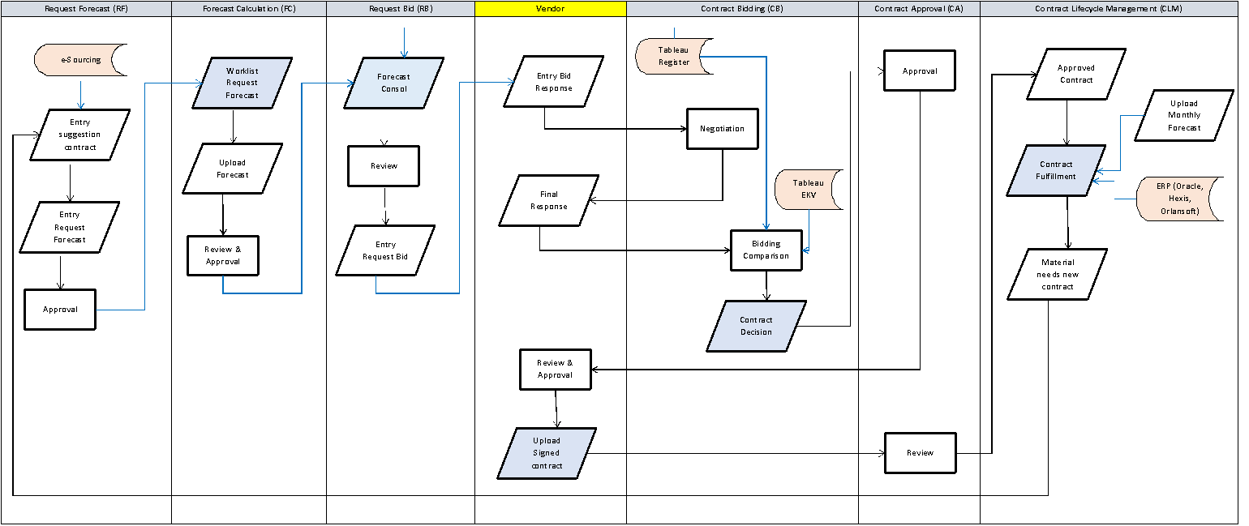
Flow antar form, contoh:
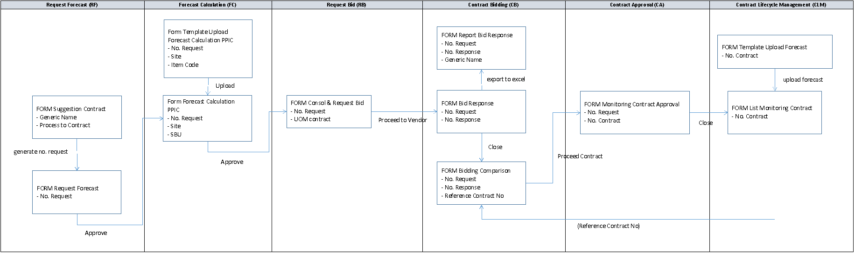

    - Request Forecast (RF) - Form Suggestion Contract
      - Flow
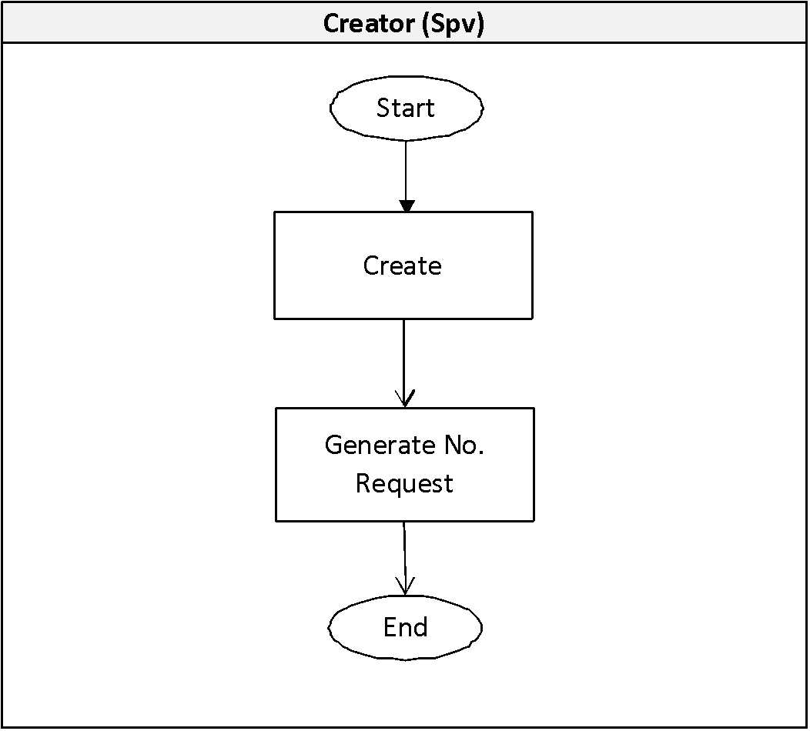

      - ERD
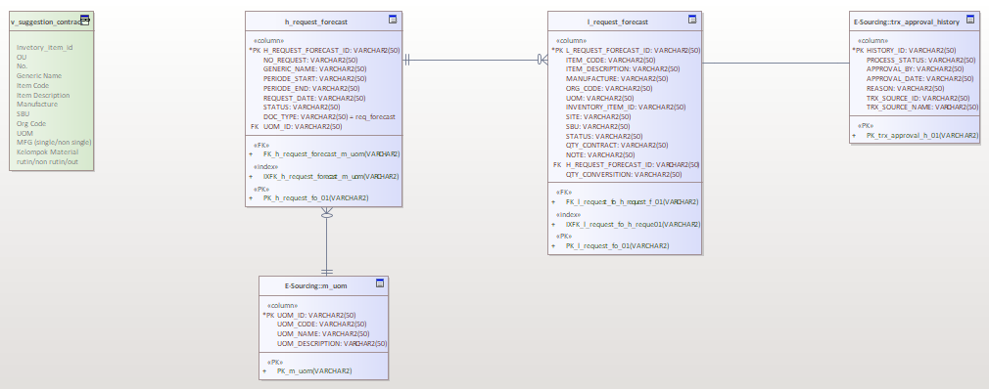

      - Mock Up And Descriptions
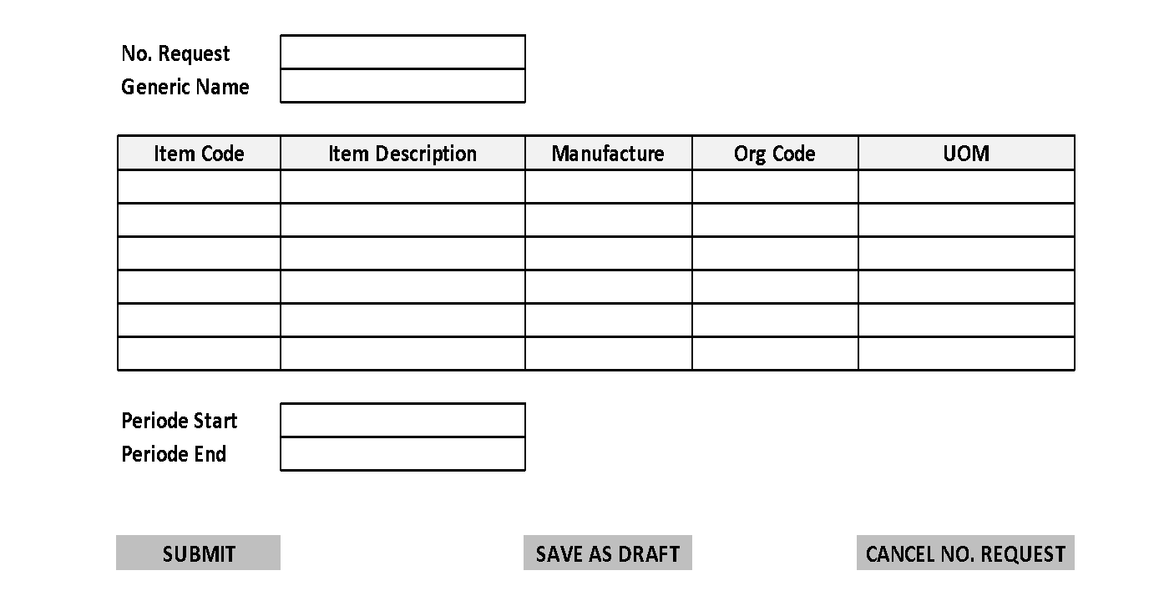

      - System Actors
(Mencakup tentang tanggung jawab/ authority termasuk hal apa yang dapat dilakukan dan batasan dari masing-masing user)
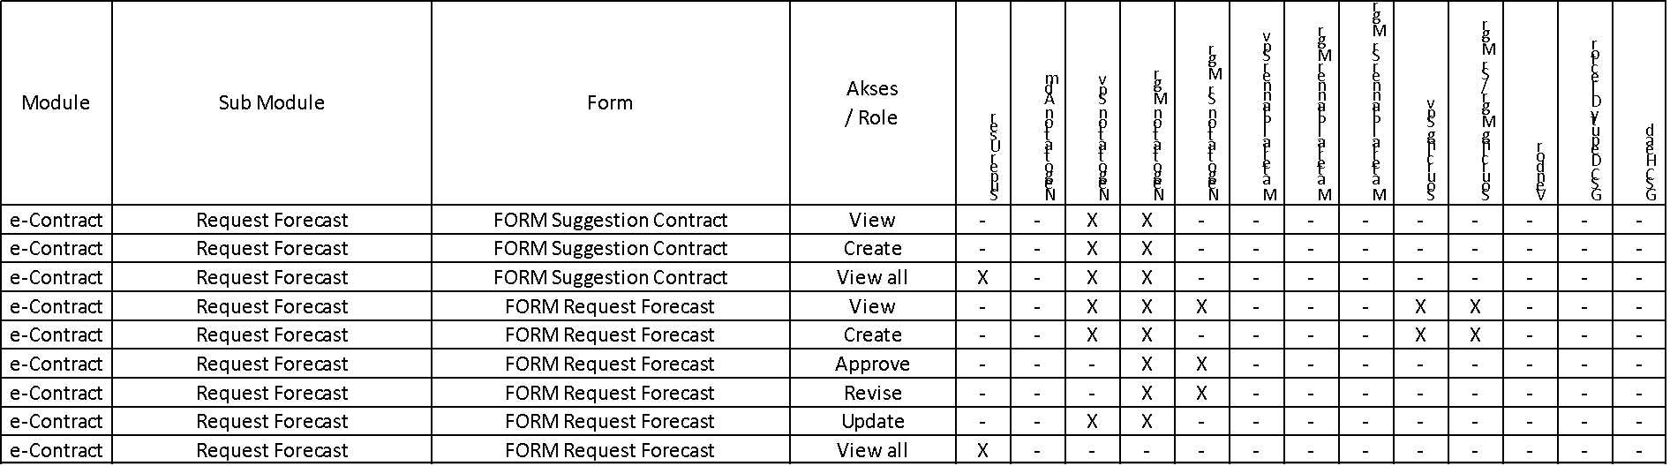

      - Template Notification
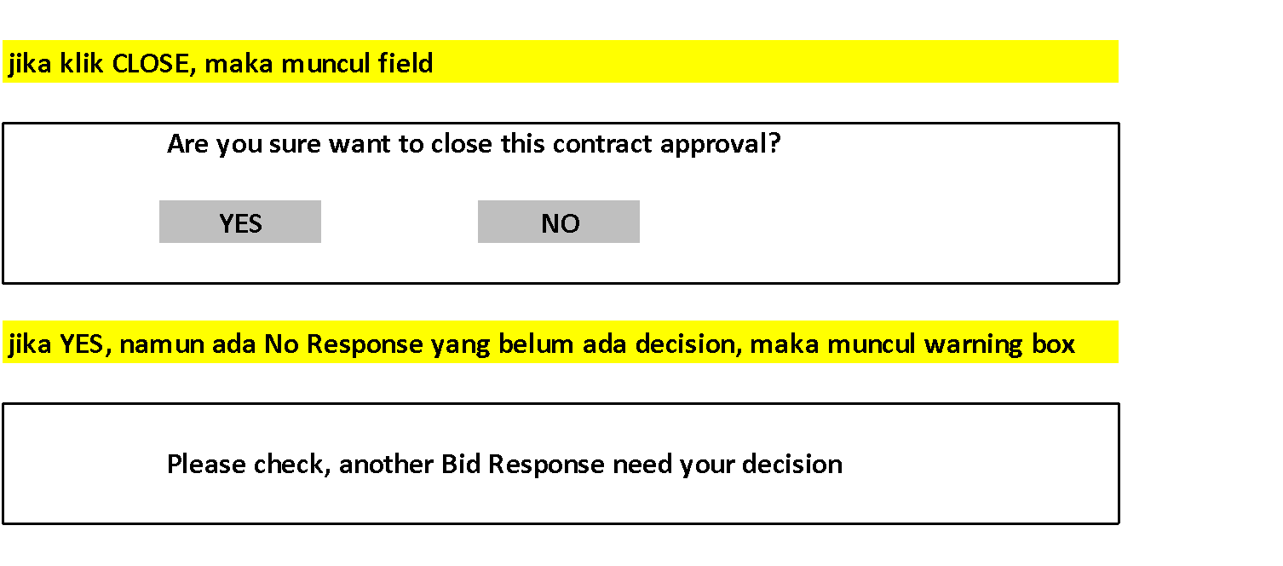

- Dependencies and Change Impacts

2.2.1. System Dependencies
(Berisi ketergantungan projek pada sistem lain.)

2.2.2. Change Impacts
(Berisi dampak yang mungkin terjadi pada sistem existing akibat implementasi dari projek yang sedang dibuat.)

      - FUNCTIONAL SPECIFICATION
(Menjelaskan deskripsi keseluruhan spesifikasi yang akan dikembangkan. Bila perlu, dapat dibuat tabel yang mencakup tentang semua fungsi yang diperlukan, termasuk business requirements, use cases, functional requirements, dan test cases.)
Spec ID | Specification Description | Business Rules/ Data Dependency
FDS-FSC-3.1.4.1.1  Refer to  URS-FUS-001 | Ada fitur pencarian (search) Generic Name | Jika sudah melakukan “Search”, namun tidak ditemukan data yg diinginkan/ kosong maka akan terdapat pesan error “Data Not Found ”.
(Bila perlu, kelompokkan spesifikasi fungsional berdasarkan screens, functional areas, user role, atau grip lainnya yang sesuai dengan projek yang sedang dikembangkan.)

- Tujuan/ Deskripsi
(Menjelaskan tujuan dan deskripsi dari spesifikasi yang hendak dibuat.)

- Use Case
(Petakan kebutuhan fungsional pada beberapa use cases.)
Contoh use case dapat dilihat pada tabel berikut :
Use Case – 1 | (Nama Use Case - 1)
Primary Actor(s) | (User yang terlibat dalam use case)
Stakeholders and Interests | (Menjelaskan tentang stakeholders)
Trigger | (Kondisi yang dapat menginisiasi use case)
Pre-conditions | (Kondisi yang terjadi sebelum langkah pertama)
Post-conditions | (Kondisi yang terjadi setelah use case terlaksana)
Main Success Scenario | (Skenario yang dilakukan)
Extensions | (Langkah alternatif/langkah tambahan di luar langkah utama yang dilakukan)
Priority | (Tingkat prioritas : high, medium, atau low)
Special Requirements | (Sistem khusus yang diperlukan untuk memenuhi use case)
Open Questions | (Keterangan dan pertanyaan)

- Mock up/Simulasi
(Menjelaskan mock up/ simulasi dari kebutuhan fungsional/keseluruhan halaman.)

- Kebutuhan Fungsional
(Menjelaskan tentang kebutuhan yang berkaitan dengan menu navigasi, aksi, status transaksi, verifikasi dan validasi yang diperlukan.)

- Field Level Specifications
(Menjelaskan secara detail field data elements yang berkaitan dengan kebutuhan fungsional.)
Form Elements :
Call-out | Field Label | UI Control | Mandatory? | Editable | Data Type | Value Set | Default Value | Data Example | Data Source

Form Business Rules and Dependencies :
Field Label | Validation/Business Rules | Error Messages | Data Dependencies | Additional Info/Notes

Buttons, Links, and Icons :
Button, Link, Icon Label | OnClick Event | Other Event | Visible | Enabled vs Disabled | Navigate to | Validation | Dependencies

      - SYSTEM CONFIGURATIONS
(Menjelaskan tentang keseluruhan langkah/set up yang dibutuhkan untuk mengkonfigurasi aplikasi/program. Perlu dicantumkan juga tujuan dari masing-masing konfigurasi beserta alternatif, customisasi, kondisi, dan ketergantungan dari konfigurasi tertentu. Khusus aplikasi Oracle, perlu mencantumkan semua BR100’s atau dokumen Application set up.)

      - OTHER SYSTEM REQUIREMENTS/ NON-FUNCTIONAL REQUIREMENTS
(Menjelaskan tentang requirement lainnya yang dibutuhkan seperti Data search and retrieval, latencies in a particular timeframe/selama transaksi bervolume tinggi, kegagalan sistem dan management recovery, tingkat security, back up data dan perolehan kembali, kebutuhan aspek legal, dll.)

      - REPORTING REQUIREMENTS
(Menjelaskan tentang kebutuhan terkait pelaporan termasuk ruang lingkup, format laporan, data yang perlu ada di dalam laporan, jenis file, mekanisme penarikan data laporan, database user, frekuensi penarikan laporan, dll. Bila perlu, dapat juga dibahas mock up report.)

      - INTEGRATION REQUIREMENTS
(Identifikasi kebutuhan integrasi dan interface yang berkaitan dengan projek termasuk hardware, software, dan users. Termasuk diagram architectural overview, high level data flow diagrams, struktur dan skema tabel, protokol interface, API’s, kondisi error, validasi error dan pemberitahuannya, kebutuhan proses otomatis, dll. Bila perlu, juga dapat disebutkan ketergantungan hardware dan software, kebutuhan upgrade, masalah kompatibilitas dengan sistem existing.)

      - DATA MIGRATION/CONVERSION REQUIREMENTS
(Menjelaskan secara singkat tentang rencana konversi data yang dilakukan serta asumsi, risiko yang mungkin terjadi dari kegiatan konversi yang dilakukan.)

- Data Conversion Strategy
(Menjelaskan secara keseluruhan strategi yang dilakukan dalam melakukan konversi data termasuk bagaimana prosedur konversi data, pendekatan yang dilakukan untuk ekstraksi data, transformasi data, penarikan data selama proses konversi, jadwal konversi, pengujian yang dilakukan terhadap data yang telah dikonversi.)

- Data Conversion Preparation
(Menjelaskan secara detail kebutuhan yang diperlukan sebelum melakukan konversi data termasuk strategi back up dan restorasi data apabila proses konversi yang dilakukan gagal.)

- Data Conversion Specifications
Source | Source Data Element | Target | Target Data Element | Conversion Rules | Notes

      - REFERENCES
(Menjelaskan tentang referensi yang digunakan sebagai latar belakang atau pengetahuan tentang functional, configuration, design specification.)

      - APPENDIX
(Berisi daftar lampiran bila ada).

